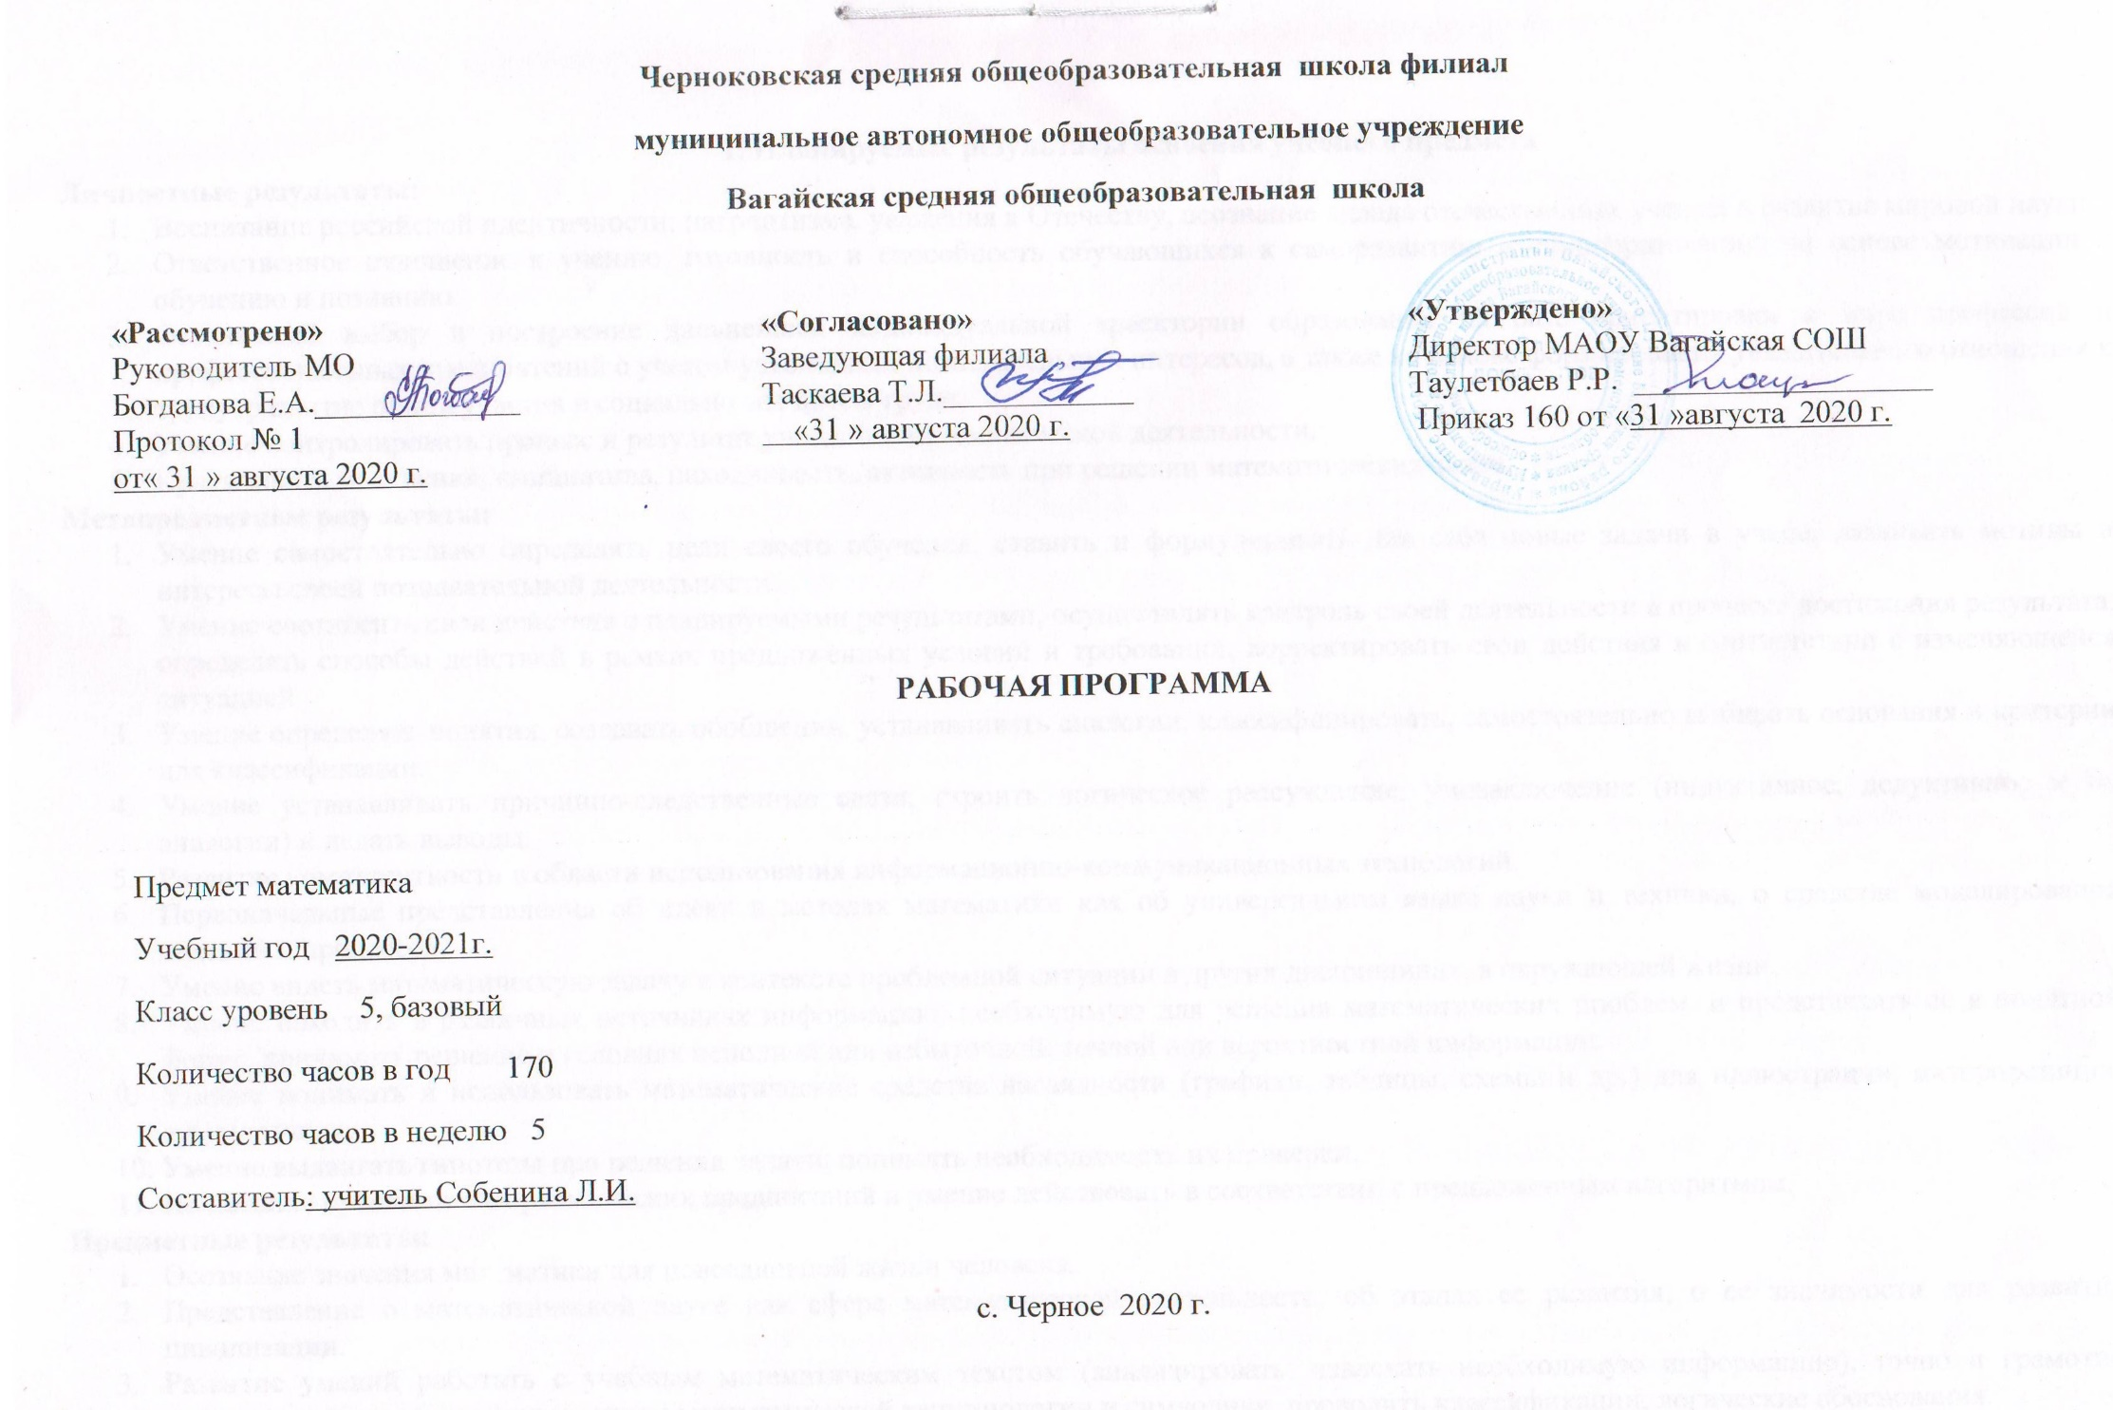

- Планируемые результаты освоения учебного предмета
Личностные результаты:
- Воспитание российской идентичности: патриотизма, уважения к Отечеству, осознание вклада отечественных ученых в развитие мировой науки.
- Ответственное отношение к учению, готовность и способность обучающихся к саморазвитию и самообразованию на основе мотивации к обучению и познанию.
- Осознанный выбор и построение дальнейшей индивидуальной траектории образования на базе ориентировки в мире профессий и профессиональных предпочтений с учетом устойчивых познавательных интересов, а также на основе формирования уважительного отношения к труду, развитие опыта участия в социально значимом труде.
- Умение контролировать процесс и результат учебной и математической деятельности.
- Критичность мышления, инициатива, находчивость, активность при решении математических задач.
Метапредметные результаты:
- Умение самостоятельно определять цели своего обучения, ставить и формулировать для себя новые задачи в учебе, развивать мотивы и интересы своей познавательной деятельности.
- Умение соотносить свои действия с планируемыми результатами, осуществлять контроль своей деятельности в процессе достижения результата, определять способы действий в рамках предложенных условий и требований, корректировать свои действия в соответствии с изменяющейся ситуацией.
- Умение определять понятия, создавать обобщения, устанавливать аналогии, классифицировать, самостоятельно выбирать основания и критерии для классификации.
- Умение устанавливать причинно-следственные связи, строить логическое рассуждение, умозаключение (индуктивное, дедуктивное и по аналогии) и делать выводы.
- Развитие компетентности в области использования информационно-коммуникационных технологий.
- Первоначальные представления об идеях и методах математики как об универсальном языке науки и техники, о средстве моделирования явлений и процессов.
- Умение видеть математическую задачу в контексте проблемной ситуации в других дисциплинах, в окружающей жизни.
- Умение находить в различных источниках информацию, необходимую для решения математических проблем, и представлять ее в понятной форме, принимать решение в условиях неполной или избыточной, точной или вероятностной информации.
- Умение понимать и использовать математические средства наглядности (графики, таблицы, схемы и др.) для иллюстрации, интерпретации, аргументации.
- Умение выдвигать гипотезы при решении задачи, понимать необходимость их проверки.
- Понимание сущности алгоритмических предписаний и умение действовать в соответствии с предложенным алгоритмом.
Предметные результаты:
- Осознание значения математики для повседневной жизни человека.
- Представление о математической науке как сфере математической деятельности, об этапах ее развития, о ее значимости для развития цивилизации.
- Развитие умений работать с учебным математическим текстом (анализировать, извлекать необходимую информацию), точно и грамотно выражать свои мысли с применением математической терминологии и символики, проводить классификации, логические обоснования.
- Владение базовым понятийным аппаратом по основным разделам содержания.
- Практически значимые математические умения и навыки, их применение к решению математических и нематематических задач, предполагающее умения:
- выполнять вычисления с натуральными числами, обыкновенными и десятичными дробями, положительными и отрицательными числами;
- решать текстовые задачи арифметическим способом и с помощью составления и решения уравнений;
- изображать фигуры на плоскости;
- использовать геометрический язык для описания предметов окружающего мира;
- измерять длины отрезков, величины углов, вычислять площади и объемы фигур;
- распознавать и изображать равные и симметричные фигуры;
- проводить несложные практические вычисления с процентами, использовать прикидку и оценку; выполнять необходимые измерения;
- использовать буквенную символику для записи общих утверждений, формул, выражений, уравнений;
- строить на координатной плоскости точки по заданным координатам, определять координаты точек;
- читать и использовать информацию представленную в виде таблицы, диаграммы (столбчатой или круговой), в графическом виде;
- решать простейшие комбинаторные задачи перебором возможных вариантов.

- Содержание учебного предмета

Повторение материала, изученного в начальных классах (4 часа)
Актуализировать знания по математике 1-4 класса. Выполнять преобразования числовых выражений и решать арифметические задачи разного уровня сложности. Находить неизвестные компоненты суммы, разности, произведения, частного чисел. Уметь работать с таблицей классов и разрядов. Уметь сравнивать натуральные числа. Знать простейший геометрический материал. Применять полученные за 1-4 класс знания при выполнении теста по проверке остаточных знаний. Входная контрольная работа.
Натуральные числа (85 часов)
Ряд натуральных чисел. Десятичная запись натуральных чисел. Округление натуральных чисел.Координатный луч.Сравнение натуральных чисел. Контрольная работа № 1. Сложение и вычитание натуральных чисел. Свойства сложения.Контрольная работа № 2. Умножение и деление натуральных чисел. Свойства умножения. Деление с остатком. Степень числа с натуральным показателем.Контрольная работа № 3. Решение текстовых задач арифметическими способами.Контрольная работа № 4. Повторение и систематизация учебного материала.Контрольная работа № 5.
Обыкновенные дроби (18 часов)
Обыкновенные дроби. Основное свойство дроби. Нахождение дроби от числа. Нахождение числа по значению его дроби. Правильные и неправильные дроби. Смешанные числа.Сравнение обыкновенных дробей и смешанных чисел. Арифметические действия с обыкновенными дробями и смешанными числами.Контрольная работа № 6
Десятичные дроби (48 часов)
Десятичные дроби. Сравнение и округление десятичных дробей. Арифметические действия с десятичными дробями. Контрольная работа № 7. Прикидки результатов вычислений. Представление десятичной дроби в виде обыкновенной дроби и обыкновенной в виде десятичной. Бесконечные периодические десятичные дроби. Десятичное приближение обыкновенной дроби. Контрольная работа № 8. Проценты. Нахождение процентов от числа. Нахождение числа по его процентам.Контрольная работа № 9. Решение текстовых задач арифметическими способами.
Повторение и систематизация учебного материала (15 часов)
Итоговое повторение всего изученного материала за курс 5 класса. Итоговая контрольная работа № 10.

- Тематическое планирование с указанием количества часов, отводимых на освоение каждой темы.

№  п/п | Наименование тем | Количество часов
1 | Повторение материала, изученного в начальных классах. | 3
2 | Входная контрольная работа. | 1
3 | Ряд натуральных чисел | 2
4 | Цифры. Десятичная запись натуральных чисел. | 3
5 | Отрезок. Длина отрезка. | 4
6 | Плоскость. Прямая. Луч. | 3
7 | Шкала. Координатный луч. | 3
8 | Сравнение натуральных чисел. | 3
9 | Повторение и систематизация учебного материала. | 1
10 | Контрольная работа № 1 | 1
11 | Сложение натуральных чисел. Свойства сложения. | 4
12 | Вычитание натуральных чисел | 4
13 | Числовые и буквенные выражения. Формулы. | 3
14 | Контрольная работа № 2 | 1
15 | Уравнение | 3
16 | Угол. Обозначение углов. | 2
17 | Виды углов. Измерение углов. | 3
18 | Многоугольники. Равные фигуры. | 2
19 | Треугольник и его виды. | 3
20 | Прямоугольник. Ось симметрии фигуры. | 3
21 | Повторение и систематизация учебного материала. | 1
22 | Контрольная работа № 3 | 1
23 | Умножение. Переместительное свойство умножения. | 3
24 | Сочетательное и распределительное свойства умножения. | 3
25 | Деление. | 6
26 | Деление с остатком. | 3
27 | Степень числа. | 2
28 | Контрольная работа № 4 | 1
29 | Площадь. Площадь прямоугольника. | 4
30 | Прямоугольный параллелепипед. Пирамида. | 3
31 | Объем прямоугольного параллелепипеда. | 4
32 | Комбинаторные задачи. | 3
33 | Повторение и систематизация учебного материала. | 2
34 | Контрольная работа № 5 | 1
35 | Понятие обыкновенной дроби. | 4
36 | Правильные и неправильные дроби. Сравнение дробей. | 4
37 | Сложение и вычитание дробей с одинаковыми знаменателями. | 2
38 | Дроби и деление натуральных чисел. | 1
39 | Смешанные числа. | 5
40 | Повторение и систематизация учебного материала. | 1
41 | Контрольная работа № 6 | 1
42 | Представление о десятичных дробях | 4
43 | Сравнение десятичных дробей. | 3
44 | Округление чисел. Прикидки. | 3
45 | Сложение и вычитание десятичных дробей. | 6
46 | Контрольная работа № 7 | 1
47 | Умножение десятичных дробей. | 7
48 | Деление десятичных дробей. | 9
49 | Контрольная работа № 8 | 1
50 | Среднее арифметическое. Среднее значение величины. | 3
51 | Проценты. Нахождение процентов от числа. | 4
52 | Нахождение числа по его процентам. | 4
53 | Повторение и систематизация учебного материала. | 2
54 | Контрольная работа № 9 | 1
55 | Упражнения для повторения курса 5 класса. | 14
56 | Итоговая контрольная работа № 10 | 1
итого |  | 170

